**Identity Framework**

1. **Тип проверки подлинности**: индивидуальные учетные записи

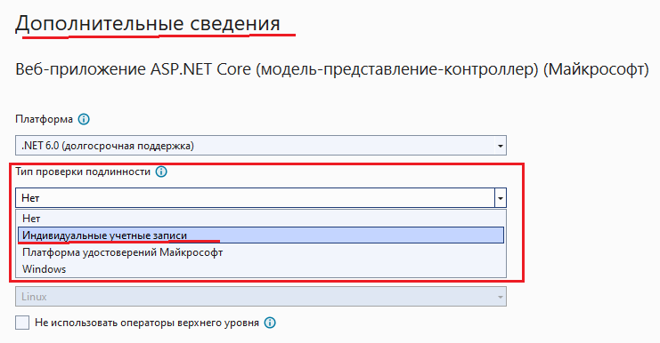

1. **Запуск**

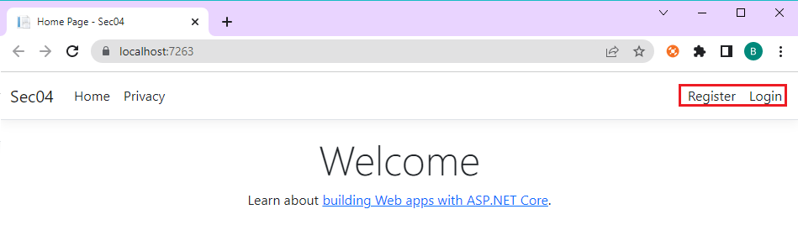

1. **Регистрация (Register)**

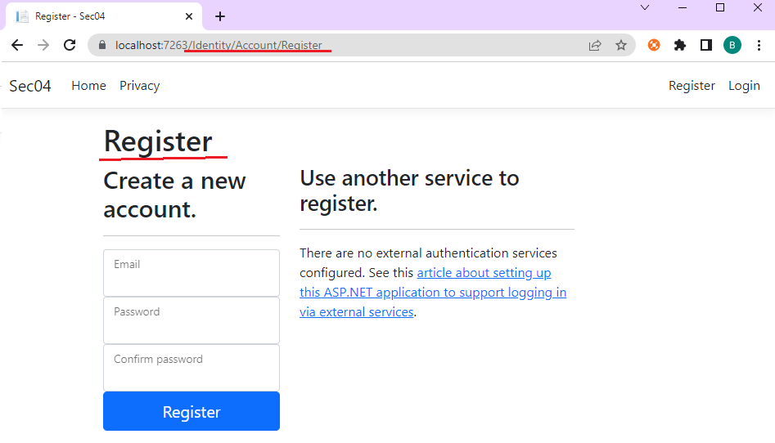

1. **Аутентификация(Login)**

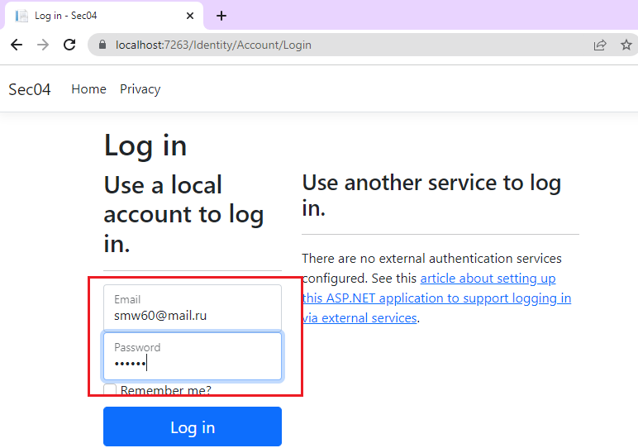

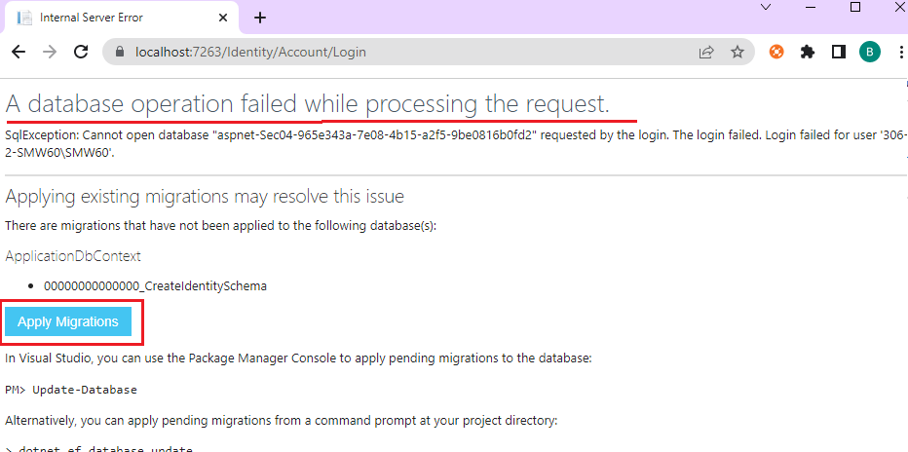

1. **База данных Identity**

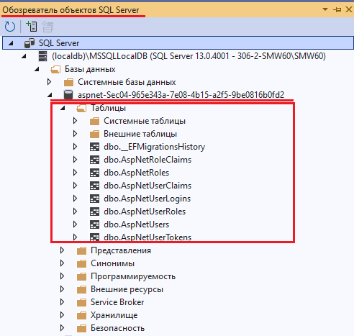

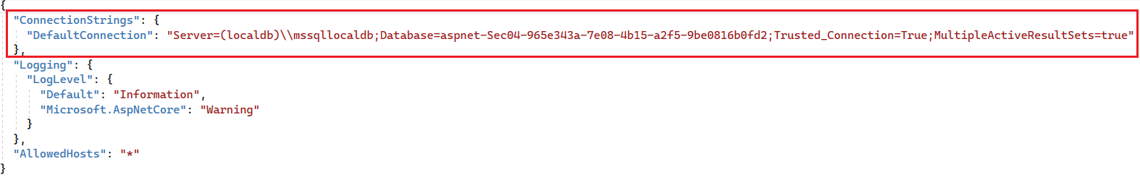

1. **Program.cs:** параметры процесса аутентификации

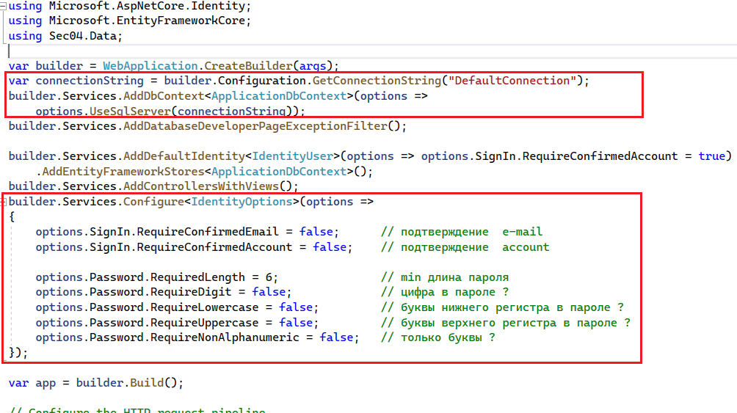

1. **Запуск:** регистрация, база данных

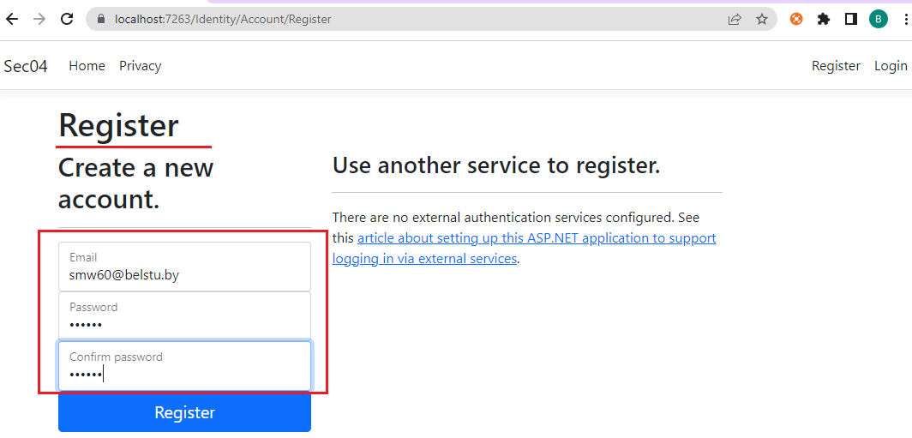

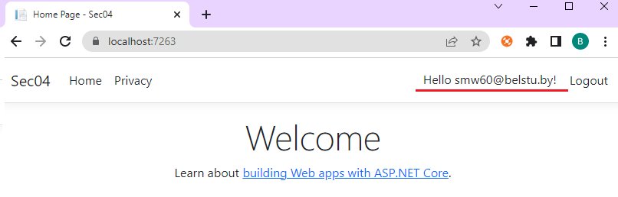

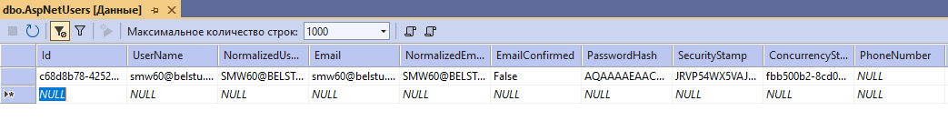

1. **Контроллер, авторизация**

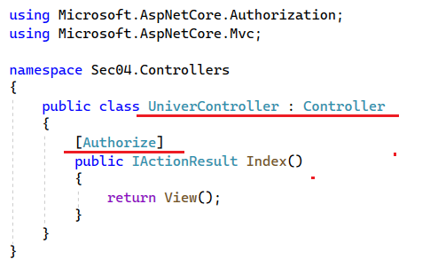**Univer/Index**

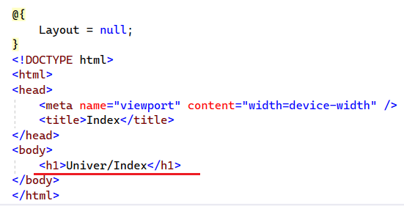

**Views/Univer/Index.cshtml**

**Views/Home/Index.cshtml**

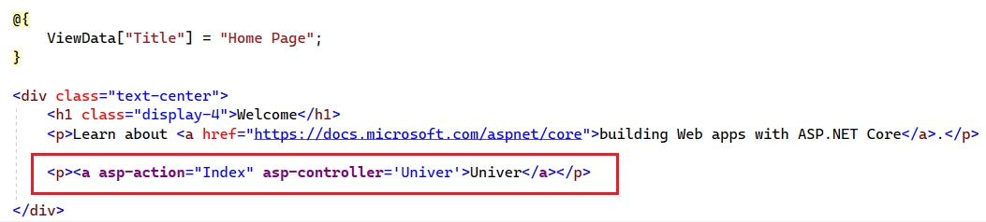

1. **Запуск:** аутентификация (Login), авторизация (Authorize)

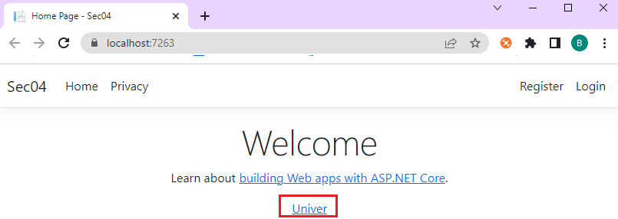

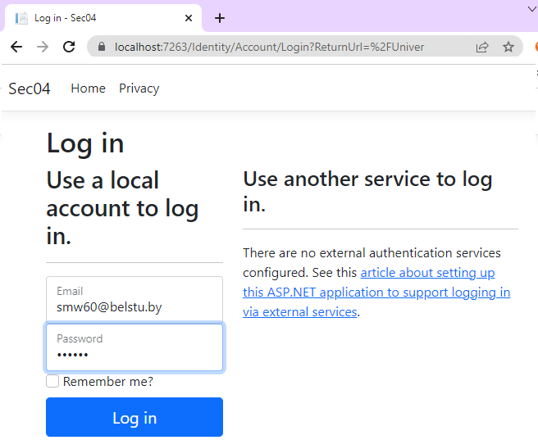

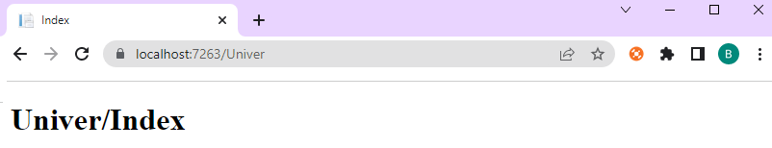

1. **КОНЕЦ**